

**HIDRÁULICA APLICADA**

ENGENHARIA CIVIL

PROFESSOR (A): CLÁUDIO LUIS

**PEÇAS HIDRÁULICAS**

ALESSANDRA DA COSTA FABRÍCIO

CAMPINA GRANDE – PB

MARÇO DE 2021

**O QUE SÃO AS PEÇAS HIDRÁULICAS**

A Conexão Hidráulicas é um sistema constituído de porcas e anilhas que unem dois ou mais tubos de uma rede ou sistema por onde passa algum tipo de fluido industrial essencial para a utilização de certos equipamentos industriais. As peças Hidráulicas são produtos que servem para conectar ou fazer a junção de tubulações e outros equipamentos dentro deste ramo. Elas têm a função de conduzir fluidos como ar, óleo e combustível. Tem disponível diversos tipos de materiais, tais como em aço carbono sem solda e forjada, em aço inoxidável, em latão entre outros materiais especiais. Sendo assim, tem que ser usinada em material que, independentemente da temperatura do fluido ou do ambiente externo, sofra pouca dilatação, a fim de não comprometer o sistema de vedação. Também é necessário que a **conexão hidráulica** suporte altas pressões, às vezes necessárias no funcionamento do sistema hidráulico.

Ao se fazer a instalação das tubulações e conexões, é de extrema importância que o sistema esteja limpo, livre de carrapetas e outros resíduos, pois, um sistema com resíduos sólidos indesejáveis é fonte certa de problemas, acarretando em entupimento das tubulações, desgaste dos equipamentos ligados ao sistema, desgaste do sistema de vedação da **conexão hidráulica** dentre outros.

Pode assim ser aplicada para variadas pressões de trabalho, considerando a pressão baixa, média, alta e super alta pressão, além de ter também disponíveis em diversos ângulos, sendo classificados como reto, 45º, 90º, em formato de T ou Y. Dessa forma, pode-se avaliar como sendo um produto específico, o qual demanda muito conhecimento técnico para a correta identificação do produto para evitar problemas futuros. Existem diversos modelos de conexões e bitolas, materiais e aplicações específicas para cada situação.

As Peças Hidráulicas são produzidas de acordo com as especificações das normas [ABNT NBR](http://www.abnt.org.br/) 6943, ISO 49 e EN 10242. As roscas de vedação dessas conexões são fabricadas conforme as especificações das normas NBR NM ISO 7-1 e as roscas de acoplamento, conforme ABNT NBR 8133 e ISO 228. Outros modelos podem ser produzidos sob encomenda.

**5 MODELOS DE PEÇAS HIDRÁULICAS MAIS UTILIZADAS**

1. **Tê:** Conexão utilizada para executar a união entre tubos e/ou conexões provindos de direções perpendiculares. Permite a interseção entre dois pontos de diferentes diâmetros (de acordo com a característica da conexão). Uso Indicado Para fazer derivação a 90° de um alinhamento principal.

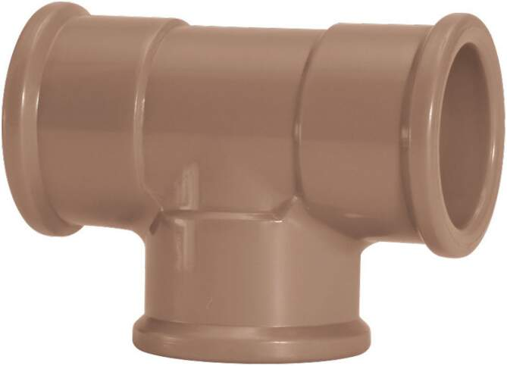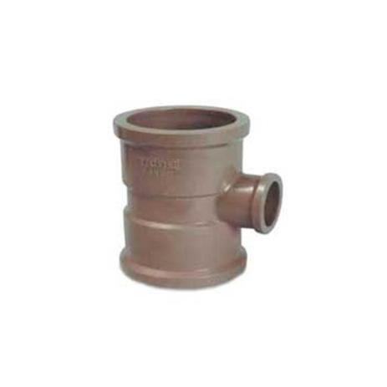

1. **Joelho:** Também conhecido como cotovelo, esse conector é muito popular em construções residenciais. Ele pode ser encontrado com as curvaturas de 45º ou 90º graus e nas versões com rosca ou comum – que necessita de solda ou cola para cano PVC para ser instalado. Por possuir uma curva curta e ângulos retos, é indicado para terminais de água, com baixa pressão, como chuveiros e torneiras.

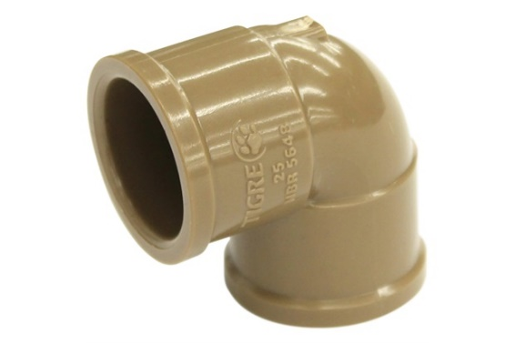 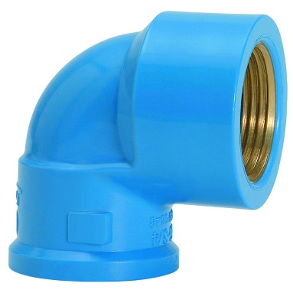

1. **União:** Conexão que permite a execução de juntas soldáveis desmontáveis. É a única conexão que permite a manutenção da rede estando as extremidades fixas. Ideal para acoplamento à dispositivos que necessitam de manutenção após a instalação junto ao sistema de água fria, como: motores, bombas hidráulicas, bebedouros, entre outras necessidades.

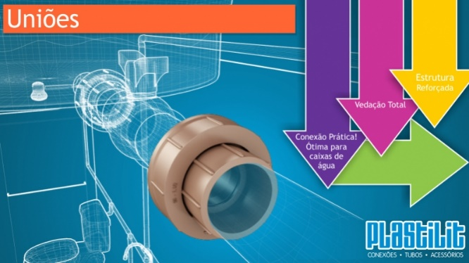 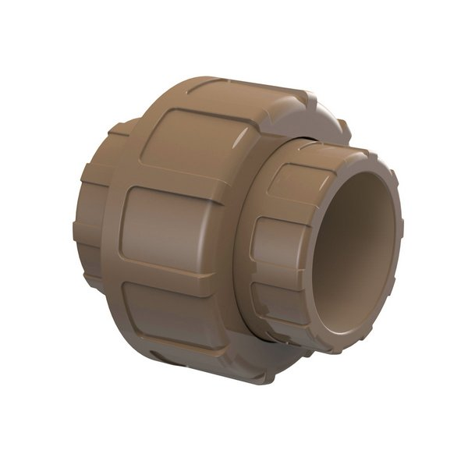

1. **Luva:** Ideal para efetuar reparos em pequenos acidentes (furos, trincas, e outros casos) ou vazamento em juntas mal executadas. Aplicável em pontos localizados nos tubos de instalações já concluídas. Quando já possuem anéis de borracha dentro do tudo, pode dispensar o uso de adesivos ou roscas, podendo sofrer pressão hidrostática logo após a instalação.

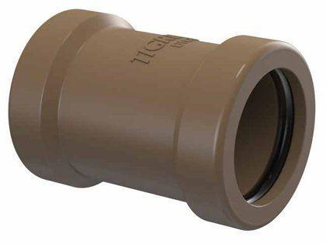 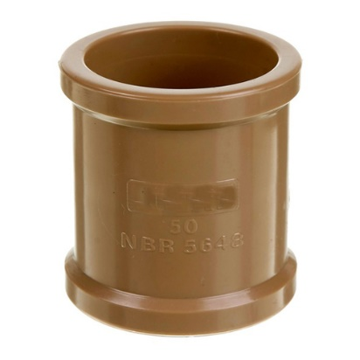

1. **Bucha de Redução:** conexão que serve para reduzir a passagem de uma tubulação metálica ou de pvc para uma medica menor, rosqueando o lado externo de rosca macho na entrada de rosca interna fêmea do tubo, daí o nome de **bucha redução** pois ela irá diminuir a passagem de fluídos ou mesmo de ar comprimido em qualquer instalação industrial ou mesmo em construções civis de redes de água ou hidráulica prediais e condomínios.

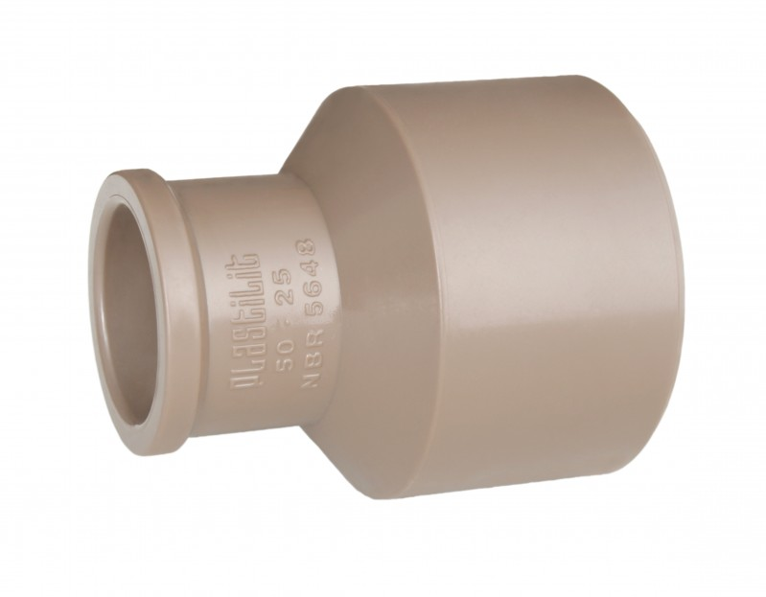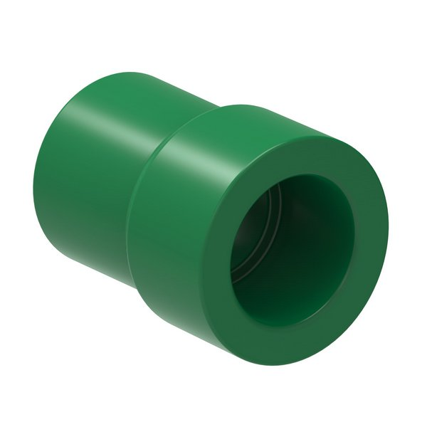

**REFERÊNCIAS**

*Conexão Hidráulica.***Dynamic Hidráulica e Pneumática**. Disponível em: < https://www.dynamichp.com.br/conexao-hidraulica>. Acesso em: 14 de março de 2021.

*Tipos mais usados de conexões hidráulicas.***Mack Flex**. Disponível em: < https://www.mackflex.com.br/tipos-mais-usados-de-conexoes-hidraulicas/>. Acesso em: 14 de março de 2021.

*Conexão Hidráulica.***Direcional Automação industrial**. Disponível em: < https://www.direcionalbauru.com.br/conexao-hidraulica.html>. Acesso em: 14 de março de 2021.

*Canos e Conexões Hidráulicas.***LojaTudo**. Disponível em: < https://www.lojatudo.com.br/canos-e-conexoes-hidraulicas.html>. Acesso em: 14 de março de 2021.

*Te Redução Soldavel.***Plastilit**. Disponível em: <https://www.plastilit.com.br/produtos/id/28/Te-Reducao-Soldavel>. Acesso em: 14 de março de 2021.

*Te hidráulico 90º Soldavel Marrom 50 mm tigre.***Jurunense**. Disponível em: < https://www.jurunense.com/te-hidraulico-90-soldavel-marrom-50-mm-tigre/p>. Acesso em: 14 de março de 2021.

Utilidades, Nedo. *Conheça a diferença entre joelho e curva.***Nedo Utilidades, 17 de maio de 2018**. Disponível em: <http://www.nedo.com.br/blog/conheca-a-diferenca-entre-joelho-e-curva/>. Acesso em: 14 de março de 2021.

*União Soldável.***Plastilit**. Disponível em: <https://www.fortlev.com.br/produtos/agua-fria/solucoes-fortlev-tubos-e-conexoes/uniao-soldavel/>. Acesso em: 14 de março de 2021.

*Luva de correr.***Plastilit**. Disponível em: < https://www.plastilit.com.br/produtos/id/21/Luva-de-Correr>. Acesso em: 14 de março de 2021.

*Luva de correr Soldável Tigre.***Casa Mimosa**. Disponível em: < https://www.casamimosa.com.br/luva-de-correr-soldavel-tigre>. Acesso em: 14 de março de 2021.

*Bucha Redução.***Lube Fer**. Disponível em: < https://www.lubefer.com.br/bucha-reducao>. Acesso em: 14 de março de 2021.